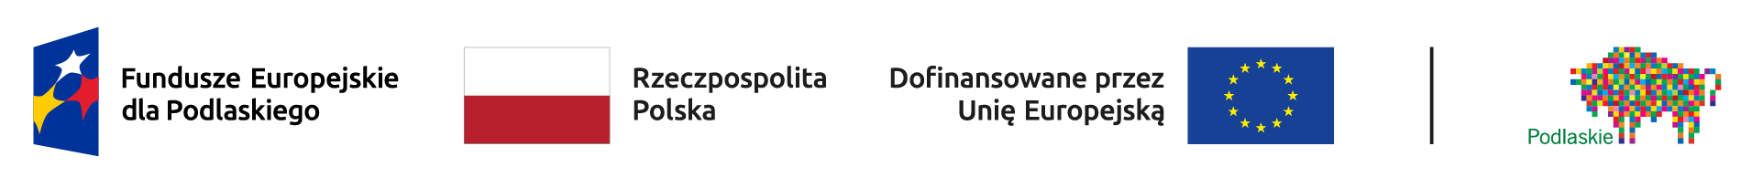

Białystok, 14.04.2025r.

EFS-I.432.13.1.2024.AB1

**Komunikat nr 6  
 dotyczący naboru o nr FEPD.08.01-IZ.00-004/24**

**w ramach Działania 8.1 Rozwój edukacji i kształcenia  
programu Fundusze Europejskie dla Podlaskiego 2021-2027**

Instytucja Zarządzająca programem Fundusze Europejskie dla Podlaskiego 2021-2027 informuje, iż wprowadzono zmiany w Regulaminie wyboru projektów w zakresie niżej wskazanych załączników:

- Załącznik nr 5 Wzór umowy o dofinansowanie projektu ze środków EFS + z załącznikami – dla umów innych niż rozliczane kwotami ryczałtowymi (w tym wzór weksla)

- Załącznik 5a Wzór porozumienia w sprawie dofinansowania projektu ze środków EFS Plus (do projektów innych niż rozliczane kwotami ryczałtowymi) - państwowe jednostki budżetowe

- Załącznik nr 6 Regulamin pracy Komisji Oceny Projektów programu Fundusze Europejskie dla Podlaskiego 2021 – 2027 w ramach EFS+

został dodany nowy załącznik:

- Załącznik 5b Wzór Decyzji w sprawie dofinansowania projektów ze środków EFS Plus (do projektów innych niż rozliczane kwotami ryczałtowymi)

**-** 5c Wzór umowy o dofinansowanie projektu ze środków EFS + z załącznikami – dla umów innych niż rozliczane kwotami ryczałtowymi, w których Partnerem jest państwowa jednostka budżetowa.

Zmiana wynika z zatwierdzenia w dniu 9 kwietnia 2025 r., zaktualizowanej Instrukcji Wykonawczej Instytucji Zarządzającej Programem Fundusze Europejskie dla Podlaskiego 2021-2027.

Ww. zmiany nie powodują zachwiania konkurencyjności.

Zmienione załączniki obowiązują od **14 kwietnia 2025 roku**.